【思维方式】
一个人是否厚道，只看这一点
（一院陈映推荐，2017年6月3日）

推荐理由：有时候，高谈阔论仅是为了自己一时之爽，没有特别的意义，若要看出一个人内心的真实想法还是得看他的行为。一个人的行为反映出了他的价值观，我们也可以从中窥探出此人是否知行合一。老实说，当面一套，背后一套的人和事太多，空口承诺已经得不到什么保证，只有真正付诸行动才有说服力。

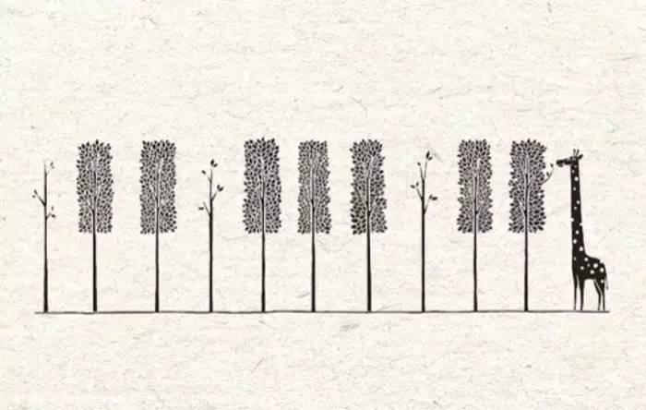

01
读初中的时候，我们班上有个学霸，每次考试都是年级第一。
这还不是最气人的，最气人的是，他还宣称自己放学后从来不复习功课，老师上课他也没有认真听，他放学后就是玩游戏、看电视，可还是年年考试第一。按照他的意思，他是先天聪明，和努力没有半毛钱关系，他的聪慧，让我们这群吊丝望尘莫及，他的狂妄，让人恨得牙痒痒。
然而，事实真的如他所说那样吗？
有一次偶然机会，我和母亲去办事，遇到了学霸的妈妈。那是一个周末，学霸的妈妈告诉母亲，他的儿子周末都不出门，就在家里复习功课，年年考试第一，关于他的学习，她从来不操什么心。
她说话的时候眉飞色舞，炫耀之情，溢于言表。她的话，恰恰揭穿了她儿子的谎言。明明暗地里拼命复习功课，却公然告诉别人自己没有努力，这样的人实在太假，我曾经还一度为自己用功了学习成绩却依然不好而懊恼不已。
我恍然大悟，原来他成绩这么好的真正原因是拼命努力，他制造出来自己不努力的假象，只是为了打击别人，让自己极大地满足虚荣心。
后来，我把这件事情告诉了母亲，母亲笑着对我说：你千万不要跟着别人的思维跑。真正看清一个人，不要看他说了什么，而要看他做了什么；看一个人是否厚道，就看他是不是按照自己说的在执行。
长大后，我参加工作。
私下聚会的时候，同事们各种抱怨公司制度不好，老板人不好，一片哀嚎，怨声载道。然而到了真正上班的时候，都是削尖了脑袋往公司核心部门钻，每天跟打了鸡血一样，在老板面前拼命表现。那时候的我，还只是一个菜鸟，这种现象让我有点惊愕，差点信以为真，我忽然想起母亲的那句话：别人说什么，你听听就好，真正了解一个人，看他在做什么就对了。
同事们对公司的抱怨，真的只是说说而已，如果他们真的那么不满，早就辞职走人了，不会等到现在。最怕的是说者无意，听者有心，所以，我们千万不要被别人的谎言给误导了。
说金钱是罪恶，都在捞；说红颜是祸水，都想要；说高处不胜寒，都在爬；说烟酒伤身体，都不戒；说天堂最美好，都不去。这个世界充满着谎言，若要真正看清一个人，看他的行动就好了。

02
电视剧《人民的名义》大火，其实一开始我最看不懂的人物就是高育良。
他嘴里的说辞都是一套一套的，“公生明，廉生威”，他演出来一身正气的样子，再加上儒雅的外表，我本以为他是一个正派的人物。然而当我看到他的一些动作后，我才发现，他是一个彻彻底底虚伪的人物。
他的妻子吴老师是明代历史的专家，他却硬要说自己看上高小凤是因为在一起讨论《万历十五年》产生的灵魂共鸣。他说自己忠于爱情，可是他只是忠于年轻美好的身体。
他是一个虚伪到连自己都骗的人，总喜欢站在道德的至高点，他所有的行为，不管是正确的还是不正确的，都可以编造一套严密的理论体系来支撑自己。其实对于这样的人，你光和他说话，是无法分辨他是一个什么样的人，你必须看他的行为。
在我职业生涯中，遇到过形形色色的人。有的人口蜜腹剑，在你的背后偷偷捅刀子；有的人话说得不好听，却总是一针见血地说出你的要害，对你有极大帮助。
我还见过许许多多的老板，有的老板总是和你讲情怀，不断激励你为公司奉献，可是一旦牵扯到金钱，总是想方设法来让自己多得；有的老板很少和你谈情怀，他们总是担心你在这里工作有没有受委屈，钱给得够不够。
所以，不管是为人处世，还是身在职场，真正认清一个人，就看他的行为，这其实是一条亘古不变的金科玉律。

03
其实，这个道理我们的古人早就告诉我们了，知行合一。
孔子曾经说：“始吾于人也，听其言而信其行；今吾始于人也，听其言而观其行。”释义过来就是：以前我看一个人，是听他说什么就信什么；现在我看一个人，先听他说什么，再看他做什么。
现在，我们想想，把自己说的都做到，看起来是很容易，其实真正执行起来特别困难，一个人如果把自己所说的都做到了，这种行为就非常了不起，我觉得这是对一个人的最高评价。
我见过太多的人，说起话来，夸夸其谈，信口开河，其实这样的人一般是不靠谱的，他们仅仅是打打嘴炮而已，老话说：“嘴上没毛，办事不牢。”
人心隔肚皮，知人知面不知心，一个人，任凭他再花言巧语，请你只看他怎么做的。

04
在感情里面也是这个道理，他对你各种甜言蜜语，但是实际上却从来没有为你做过什么。
有句话说得好：如果一个人说喜欢你，请等到他对你百般照顾时再相信；如果他答应带你去什么地方，等他订好机票再开心；如果他说要娶你，等他买好戒指跪在你面前再感动。感情不是说说而已，我们已经过了耳听爱情的年纪。
一句“你拿着”，胜过一百句“我会给你的”，一万个口头美丽的未来，也抵不过一个温暖真实的现在。
很多时候，我们只顾着耳朵的愉悦，却忘记了实际的感受。要了解一个人，要知道一个人是否真心，请把耳朵收起来，用眼睛去看他做的事情，用心去好好感受，这样，你就什么都明白了。
永远不要去看别人说了什么，要看他做了什么，因为一个人的选择体现他的价值观，一个人永远在做自认为最正确的事。
（推荐者注：本文来自搜狐-文化2017年5月4日）
（注：学校关工网站刊发时间：2017年6月30日）

